ANEXO 10

RELATÓRIO FINAL DE EXECUÇÃO DE INFRAESTRUTURA DE ALARME, LÓGICA E ELÉTRICA PARA REDE LOCAL DE INFORMÁTICA

LABORATÓRIOS PRD ( ) Aprovado ( ) Reprovado

DADOS GERAIS
MUNICÍPIO:___________________________________________________________________________________
ESTABELECIMENTO :___________________________________________________________________________
NOME DA EMPRESA: ___________________________________________________________________________
NOME DO SUPERVISOR DE OBRAS: ______________________________________________________________
NOME DO ASSESSOR TÉCNICO DA CRTE: _________________________________________________________
DATA DA VERIFICAÇÃO: ____/ ____/2009

VERIFICAÇÃO DO FUNCIONAMENTO DOS PONTOS ELÉTRICOS E PONTOS LÓGICOS:

Os pontos elétricos estão funcionando?
Ponto elétrico nº 1 ( ) Sim ( ) Não
Ponto elétrico nº 2 ( ) Sim ( ) Não
Ponto elétrico nº 3 ( ) Sim ( ) Não
Ponto elétrico nº 4 ( ) Sim ( ) Não
Ponto elétrico nº 5 ( ) Sim ( ) Não
Ponto elétrico nº 6 ( ) Sim ( ) Não
Ponto elétrico nº 7 ( ) Sim ( ) Não
Ponto elétrico nº 8 ( ) Sim ( ) Não
Ponto elétrico nº 9 ( ) Sim ( ) Não
Ponto elétrico nº 10 ( ) Sim ( ) Não
Ponto elétrico nº 11 ( ) Sim ( ) Não
Ponto elétrico nº 12 - Bracket – Tomada elétrica 127V (2P+T) - funcionando corretamente?
( ) Sim ( ) Não Obs.:

Pontos lógicos aleatório no laboratório. Pontos junto à tomada elétrica nº ___________________
Ponto lógico A |  | Ponto lógico B
Tempo de resposta ao PING no servidor: |  | Tempo de resposta ao PING no servidor:

APLICAÇÃO DE MATERIAL MÍNIMO:

1) Foram aplicados ELETROCALHAS / ELETRODUTOS (FG) E ACESSÓRIOS (PROJETO), 73mmm , com acabamento pintura eletrostática a pó (Epoxi) de fábrica na Cor Bege liso, sempre utilizando conexões apropriadas?

( ) Sim ( ) Não



Foto 1 – Eletrocalhas com Porta Equipamentos (geral)

2) QTDE DE PONTOS DE LÓGICA (CONDULETES,RJ45,ETC) IDENTIFICAÇÃO CIRCUITOS DE LÓGICA: CABOS UTP/FTP, TOMADAS RJ45, ETC (Atendendo as Exigências da Norma NBR 14136). Acabamento na cor bege liso de fábrica.

( ) Sim ( ) Não

Foto 2 – Pontos tomada elétrica e duas tomadas RJ45 (detalhe).

3) Foi deixado pet-corde para cada ponto lógico instalado?

( ) Sim ( ) Não

Foto 3 – Eletrocalha aberta, aparecendo a sobra de cabo

4) Os pontos lógicos foram identificados:

4a) Por etiqueta na tomada RJ45? ( ) Sim ( ) Não

4b) Por anilhas nas duas extremidades do cabo? ( ) Sim ( ) Não

4c) No Switch e patch panel? ( ) Sim ( ) Não

5) Foi aplicado Quadro de Distribuição de energia com 3 (três) barramentos para fases, 1 (um) barrameto para terra e 1(um) barramento para neutro, com capacidade para instalação de até 12 disjuntores secundários e 01 disjuntor Geral, com porta e fechadura com chave, em chapa de espessura mínima de 18 BWG de aço galvanizado e pintura eletrostática a pó (Epoxi).

( ) Sim ( ) Não

Foto 4 - Quadro do PRD com espelho

6) O Quadro elétrico do PRD foi alimentado a partir de quadro GERAL da Escola em perfeito funcionamento?

DPS de fase com indicativo DR com chave teste
da condição de uso.
DPS de Neutro.

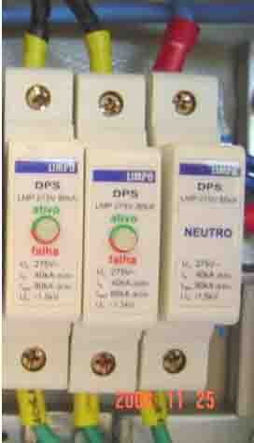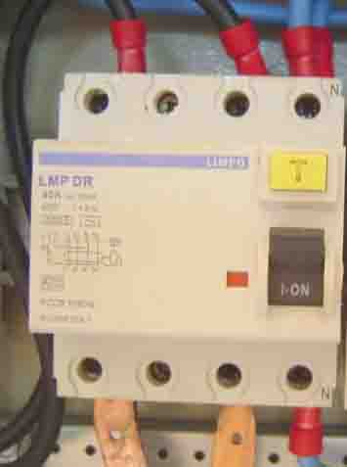

Sempre fazer uso do botão de teste do DR e verificar o desligamento da energia nas tomadas instaladas, antes de responder a este quesito.

( ) Sim ( ) Não

Foto 6 – DPS (em detalhe)

Foto 7 – DR (em detalhe)

7) Foi feito o aterramento do PRD.

( ) Sim ( ) Não

8) Foi instalado no bracket (para a rede PROINFO), um Switch 24 portas com duas (2) portas GIGA?

( ) Sim ( ) Não ( ) Não Aplicado

Foto 9 – Switch no Bracket

9) Foi feita a certificação dos pontos de rede lógica e foram entregues os arquivos de certificação em CD. O relatório de certificação contém assinatura do engenheiro responsável em todas páginas. ? Foi recolhida a ART ou a certificação consta na ART da Obra?

( ) Sim ( ) Não

10) A fiação elétrica aplicada corresponde ao mínimo exigido (até 30m de distância, 6mm²; acima de 30m de distância, onde seria 6mm² passa a ser 10mm² e, onde seria 10mm² passa para 16mm²);

( ) Sim ( ) Não

11) A ligação lógica aplicada corresponde ao projeto?

( ) Sim ( ) Não

12) O Rack possui duas (2) unidades de ventilação?

( ) Sim ( ) Não

13) Foram instalados e estão operando os sensores de Alarme do PRD de forma a dar recobrimento de proteção a toda a área do laboratório?
Sempre ativar a central de alarme e testar o funcionamento dos sensores, se deslocando no interior do laboratório para verificar a “área protegida” e o “recobrimento”, antes de responder a este quesito.

( ) Sim ( ) Não

DOCUMENTAÇÃO ENTREGUE

Além da certificação dos pontos junto ao CD com os arquivos.

O preenchimento da ART está correto, contendo todos os itens exigidos?
( ) ART é assinada por engenheiro eletricista?
( ) execução de obra? (esta descrita a execução da obra no preenchimento da ART)
( ) certificação de lógica categoria 5e? (esta descrita a certificação no preenchimento da ART)
( ) responsável: identificado como engenheiro eletricista
( ) comprovante de pagamento da ART

( )SIM ( ) NÃO

Observações:

Caso algum dos quesitos obtiver a resposta NÃO, o relatório deve ser REPROVADO e solicitada correção do(s) quesito(s) à empresa executora. Agendar nova vistoria consultando a empresa e considerando tempo hábil.
Todas as páginas deste relatório deverão ser rubricadas.

Este relatório deverá fazer parte da PRESTAÇÃO DE CONTAS da escola.

NRE: | Data:
Nome Supervisor de obras do NRE: | Assinatura
Nome Assessor Técnico CRTE: | Assinatura

